2024-2025（人教版）九年级上册期末检测联考卷
……○…………外…………○…………装…………○…………订…………○…………线…………○…………

【物理】
姓名：__________ 班级：__________ 考号：__________
题号 | 一 | 二 | 三 | 四 | 五 | 六 | 总分
评分
第I卷 选择题（共36分）
一、单选题（每小题3分，共36分）
1．氢原子是由一个质子和一个电子组成，图中关于氢原子的模型图，正确的是（ A ）
电子
原子核
原子核
电子
电子
原子核
电子
原子核

B． C． D．
2．下列事实中能够增大压强的是（ C ）
A．在铁路的铁轨下铺设枕木； B．在坦克的轮子上安装履带．
C．菜刀钝了磨一磨，使它锋利一些； D．把书包背带做得宽些．
3．钟表里拧紧的发条带动指针转动的过程中（ C ）
A．弹性势能转化为重力势能 B．动能转化为势能
C．弹性势能转化为动能 D．重力势能转化为动能
4．坐在逆水行驶的船中的乘客，我们说他静止是以下列哪些物体为参照物的？（ D ）
A．河岸上的树 B．迎面驶的来船 C．河水 D．船舱
5．由密度的概念及公式，可以判定对于同一物质（ A ）
A．密度是一样的； B．体积越小，密度越大；
C．质量越大，密度越大； D．体积越大，密度越大．
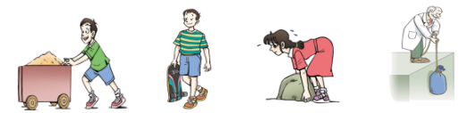
6．在图所示的四种情景中，人对物体没有做功的是（ B ）

A．用力推小车前进 B．提着滑板车在水平路面上前行
C．用力把石头搬离地面 D．将货物从地面拉到高处
7．下列现象中与大气压有关的是（ A ）
A．茶壶盖上开小孔 B．三峡大坝旁修建船闸
C．火箭升空 D．用力将钢笔中的墨水甩出
8．弹簧测力计下挂一个重为29．4N的物体，把它浸没在水中时，测力计示数为19．6N，物体受到的浮力是（ C ）
A．29．4N； B．19．6N； C．9．8N； D．49N
9．一个物体只受到两个力的作用，且这两个力的“三要素”完全相同，那么这个物体（ B ）
A．处于静止状态或匀速直线运动状态 B．一定改变运动状态
C．一定做匀速直线运动 D．一定处于静止状态
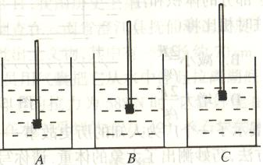
10．将一木棒依次放入三种不同的液体中，如图所示，比较木棒在三种液体里所受到的浮力大小，下列说法正确的是（ D ）
A．在C中最大，在A中最小
B．在C中最小，在A中最大
C．在B中最大，在A、C中一样大
A
B
C
D．在三种不同液体中一样大
11．一个正在上升的气球（ C ）
A．不受重力的作用； B．只受向上的托力作用；
C．受到重力作用； D．以上说法都不正确．
12．两个滑轮完全相同，其重均为20N，分别用如图所示的两种方法，将重为400N的物体以相同的速度匀速提起了10m，不计摩擦和绳重，则下列判断正确的是（ C ）
G=400N
G=400N
F₂
F₁
A．F₁做的功大于F₂做的功
B．F₁做的功等于F₂做的功
C．F₁做功的功小于F₂做功的功
D．不能确定

第II卷 非选择题（共64分）

二、作图题（每小题3分，共9分）
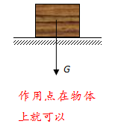
13．一物块放在如图所示的水平地面上．用力的示意图画出物块所受到的重力
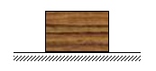
答案如图

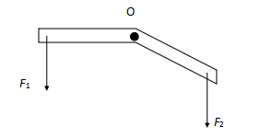
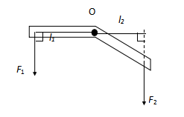
14．如图，O是杠杆支点，画出力F₁、F₂的力臂，并用字母l₁、l₂表示出来.

答案如图

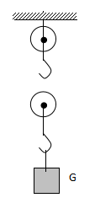
15．根据要求，在图中画出绳子的绕法：用滑轮组匀速提起重为G的物体，拉力为F，且F=G/2，不计滑轮的重和绳索与轮槽的摩擦．
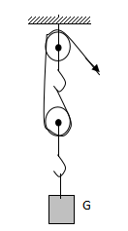

答案如图

三、填空题（每小题4分，共16分）
16．某人沿水平方向用200N的力推着一辆车匀速向西运动，车受到的阻力大小是200 N，方向是向东。
17．在给钢笔灌墨水时，先要用手挤压笔胆，这是为了使胆内的气压小于（或低于）外面的大气压，松开手时墨水在大气压作用下进入笔胆．
18．如图在底面积为S=1×10⁻²m²的园柱形容器内，装有密度
为ρ=0。8×10³kg/m³的煤油。则煤油对容器底部的压强P = 1600Pa，容器底部受到的压力大小为F=16N（g取10N/kg）
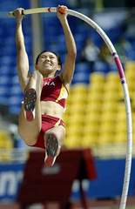
0.2m

18题图 19题图

19．如图是撑杆跳高的一张照片。请你就撑杆跳高这一过程，写出两条与此相关的物理知识。
第一条：物体间力的作用是相互的；
第二条：力可以改变物体运动状态；

四、计算（共16分）
20．(6分)甲、乙两汽车在同一条平直公路上相向行驶，甲车的速度为v_{甲}=20m/s，乙车的速度v_{乙}=25m/s，若开始时两车相距1800m，试求：经多长时间甲、乙两车相遇？
解：设两车开始时相距d，经过t时间相遇，则：
v_{甲}t+v_{乙}t = d
所以：t = d/v_{甲}+v_{乙}=1800/20+25=40s

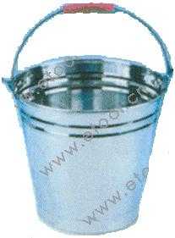
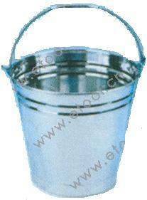
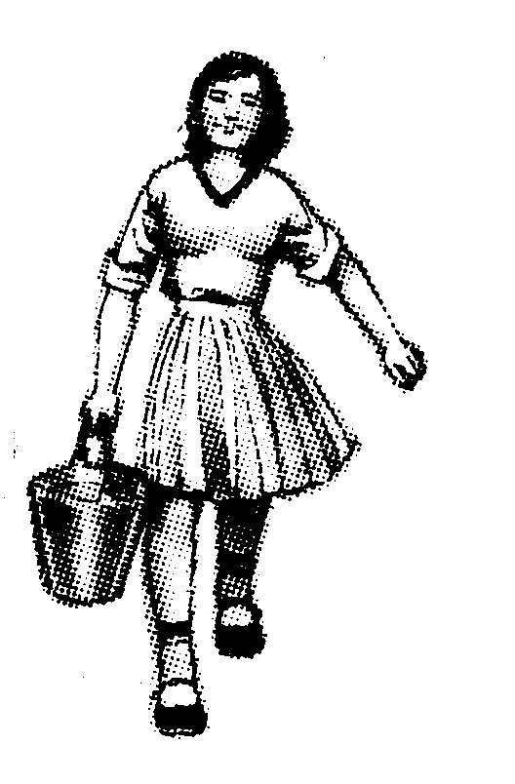
21．(10分)如图甲中的A、B是两只用同种材料制成的体积都是1．5×10⁻²m³、质量都是1kg的桶．
A
B
图甲
0.2m
图乙

（1）在搞卫生时，你会选用哪只桶来提水，请说明由．
解：选A桶来提水，因为A桶的提手较宽，受力面积大，压强小．
（2）一桶水的重力G_{水}=？
解：一桶水所受重力为：
G_{水}=m_{水}g=ρV_{水}g=1×10³kg/m³×1．5×10⁻²m³×10N/kg=1．5×10²N
（3）如图乙将一桶水匀速提离地面0.2m，对水做了多少功？
解：对水做的功为：W_{水}=G_{水}h=1．5×10²N×0．2m=30 J
（4）如图乙提水时，如果提手与手的接触面积为1×10^{—3}m²，则手受到的压强是多大？（g取10N/kg）
解：F_{压}=G_{水}+G_{桶}=1．5×10²N+1×10N=160N
P=F_{压}/S=160N/1×10⁻³m²=1.6×10⁵Pa

五、问答与论述题（5分）
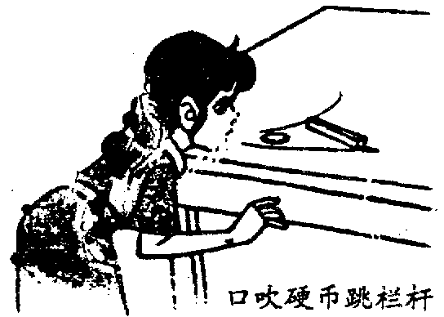
22．如图，在离桌边约1～2cm的地方放一枚铝质硬币，在硬币前约2cm左右用铅笔架起一个栏杆。在硬币上方沿着与桌面平行的方向用力吹一口气，硬币就可以跳过栏杆。这个小实验，相信你也做过吧。请你运用这个实验所揭示的物理知识，说明在地铁站的站台上，乘客为什么必须站在安全线以外的位置候车。
运动火车周围的空气速度大，压强小，乘客背后的空气压强大，把乘客推向火车，发生事故，所以乘客必须站在安全线以外。

六、实验与探究题（第22题4分、24题各6分，第25题8分，共18分）
23．（4分）（1）如图所示，1元硬币直径的测量值是2.50cm。
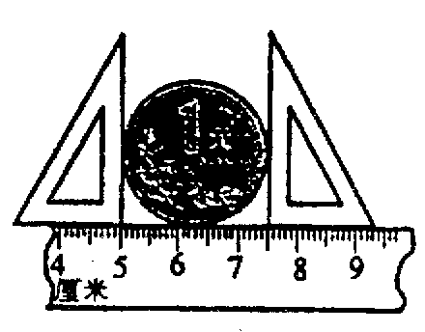
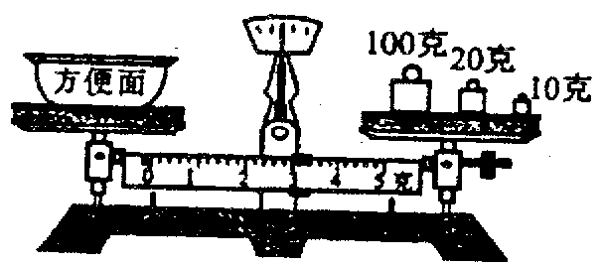
（2）某同学为检验所买标称为132g包装的方便面是否足量，他用调整好的天平进行了测量。天平再次平衡时，砝码的质量和游码示数如图所示，则他所测方便面的质量为133g。

24（6分）某同学在探究“同种物质的质量和体积的关系”的实验中，记录的实验数据如下表：
质量m/g | 2．7 | 5．4 | 8．1 | 10．8 | 13．5
体积V/cm³ | 1 | 2 | 3 | 4 | 5
请你在右边的坐标图中画出物体质量与体积之间关系的图像。由此可写出该物体的质量m（g）和体积V（cm³）之间的关系式是m=2.7V。
V/cm³
O
m/g
1
2
3
4
5
6
2．7
5．4
8．1
10．8
13．5

答案如图

25．（8分）实验：“测定斜面的机械效率”
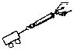
甲
10
0
20
30
70
80
40
50
10
20
30
40
50
90
10
20
30
40
50
90
10
20
30
40
50
1N
1N
2N
2N
G_{小车}=2N
乙
丙
cm
cm
cm
cm
60

（1）如图中的甲、乙、丙是三位同学在测小车上升的高度时的操作情况，请问哪位同学的操作是正确的？
答：丙（填“甲”、“乙”或“丙”）
（2）根据图中提供的信息，完成下列问题：
①小车的重量为：2N；②沿斜面的拉力为：1.5N；
③小车沿斜面上升的距离为：0.6m；
④小车在竖直方向上升的高度为：0.3m；
⑤有用功为：0.6 J；⑥总功为：0.9；⑦机械效率为：67%；

